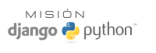

Introducción a Django y el desarrollo de aplicaciones Web
¿Qué es Django?
Django es un Framework de alto nivel para el desarrollo de aplicaciones Web en Python.
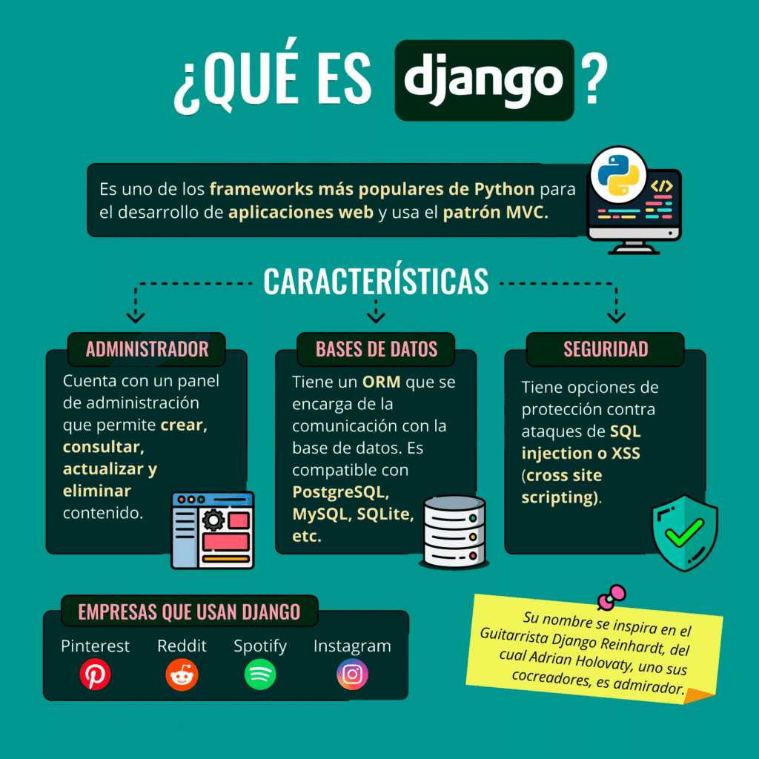

Algunas características de Django
- Administración: Django incluye un potente sistema de administración que permite crear una interfaz de administración personalizada para gestionar los datos de la aplicación.
- Seguridad: Django incorpora características de seguridad para proteger las aplicaciones web contra amenazas comunes, como inyección de código SQL, ataques de falsificación de solicitudes entre sitios (CSRF) y ataques de scripts entre sitios (XSS)
- ORM (Object-Relational Mapping): Django proporciona un ORM que permite a los desarrolladores interactuar con la base de datos utilizando código Python en lugar de escribir consultas SQL directamente.
- Sistema de URL: Django cuenta con un sistema de URL que permite mapear URLs a vistas y controladores correspondientes.
- Plantillas: Django proporciona un sistema de plantillas que permite separar la lógica de presentación del código Python.

Arquitectura de Django
Django trabaja bajo la arquitectura MVT Modelo-Vista-Plantilla. Esta arquitectura es similar a la reconocida MVC Modelo Vista Controlador.
En la arquitectura MVT contamos claramente con 3 componentes esenciales:
- Model - Modelo: Define la estructura de los datos y proporciona métodos para acceder y manipularlos. En Django, los modelos están diseñados para interactuar con la base de datos mediante el uso del ORM (Object-Relational Mapping).
- View - Vista: En Django, una vista es una función o una clase que recibe una solicitud HTTP y devuelve una respuesta. La vista puede acceder a los datos del modelo, realizar operaciones y preparar los datos para su representación en la plantilla.
- Template - Plantilla: La plantilla define la presentación de los datos y cómo se mostrarán al usuario. Las plantillas pueden acceder a los datos proporcionados por la vista y mostrarlos dinámicamente a través de lenguajes de marcado reconocidos como el HTML.
- URLs: El mapeador URL se usa para redirigir las peticiones HTTP a la vista apropiada basándose en la URL de la petición.

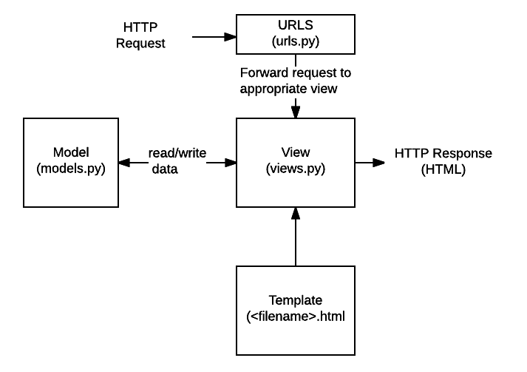

Iniciar Django: https://www.djangoproject.com
No se recomienda trabajar con una versión inferior a la actual
Instalación de software previo requerido
Python
Lenguaje sobre el cual corre Django
https://www.python.org/downloads/
Activar: administración de privilegios y la extensión de PATH
Verificamos en la consola de Windows – cmd comando Python o PY

Visual Studio Code
Un IDE para el desarrollo de aplicaciones
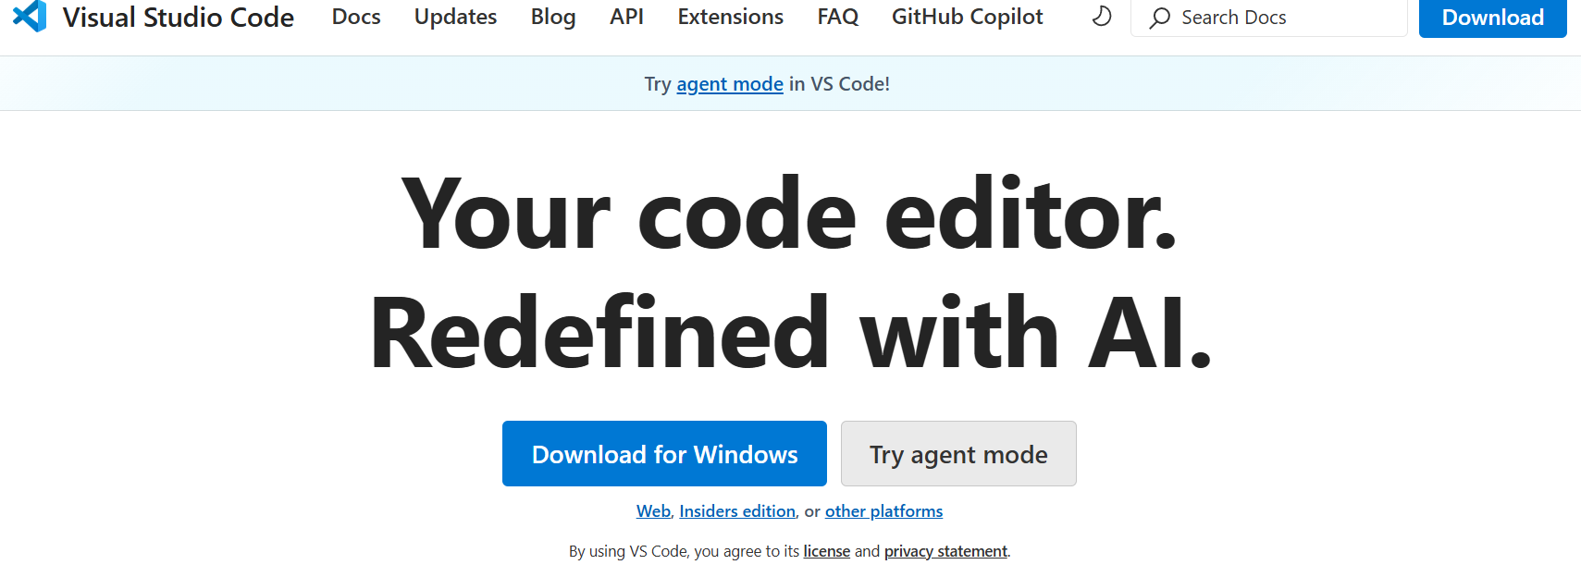
https://code.visualstudio.com/Download
Abrir VS Code e instalar las extensiones:
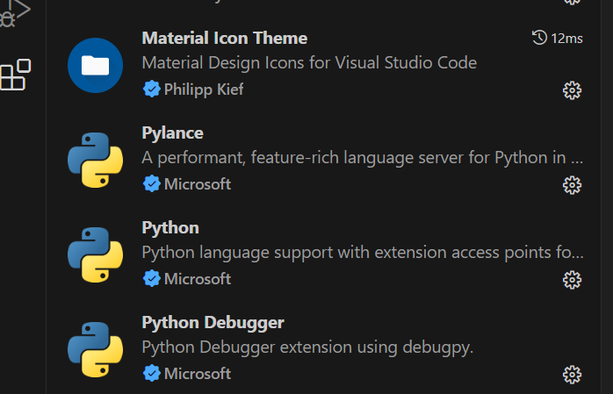
- Python
- Material Icon Theme
- Pylance- Python Debugger

Los iconos deben verse, como en la imagen siguiente:

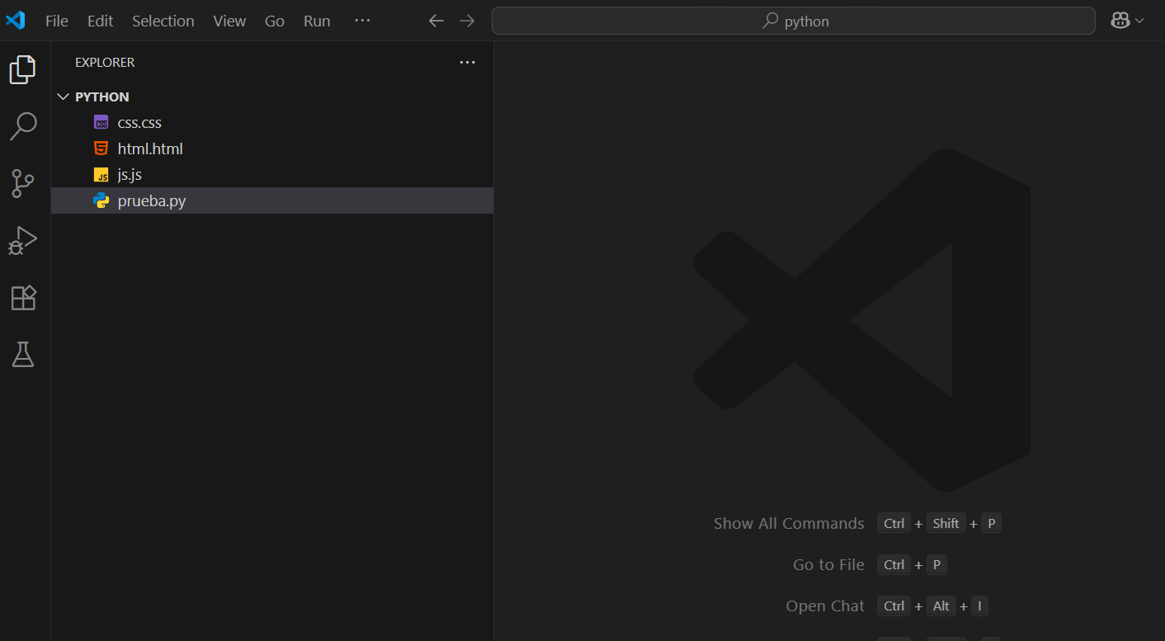
GESTOR DE BASE DE DATOS
Uniserver
Simulador: XAMPP (No se puede trabajar con la versión actual de Django)-
WampServer – si permite trabajar con la versión actual de Django, es un entorno de desarrollo web para Windows que permite crear aplicaciones web. Es un paquete de software que incluye Apache, MySQL, PHP y Windows.
Mysql y MariaDB
Utilizaremos: https://laragon.org/download/ no genera problema con los puertos
- Descargar laragon e instalar

Para la instalación:
Se puede ejecutar como administrador.
Iniciar desde el Windows Defender.
laragon-wamp.exe y seleccionar "Propiedades"/
En la pestaña "General", buscar una opción llamada "Desbloquear" y márcala

Se inician los servicios, dar clic en cerrar el licenciamiento:
Visualizar las bases de datos: phpMyAdmin- Workbench
https://www.phpmyadmin.net/
- Descargar phpmyAdmin - Descomprimir la carpeta en la ruta C:\laragon\etc\apps - luego cambiar el nombre a la carpeta por phpMyAdmin
En laragon iniciamos en Base de Datos y debe cargar el phpMyAdmin
El inicio queda para registrar el usuario root y contraseña en blanco

Sino funciona hacer lo siguiente

Configurar cambio de contraseña root
Abrir la terminal de laragon y seguir los siguientes comandos
mysql -u root -p
ALTER USER 'root'@'localhost' IDENTIFIED BY 'nueva_contraseña';
FLUSH PRIVILEGES;
Exit;

Inicia el administrador:

Desde laragon puedo cambiar la contraseña del root:
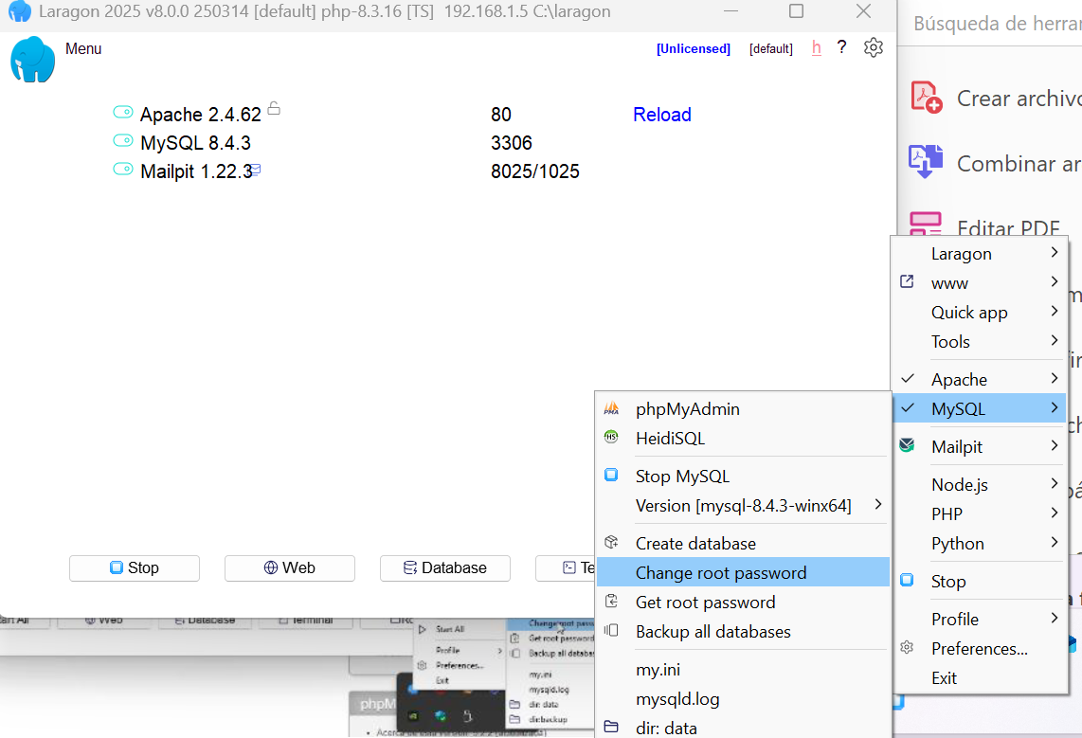

INSTALACIÓN DE DJANGO
https://www.djangoproject.com/download/

Verificamos que se tenga la configuración de Python versión reciente:
Instalamos Django desde consola:

Verificar la versión
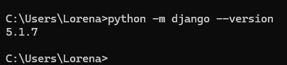
Instalamos el drive de conexión de la base de datos
Se puede hacer desde el símbolo del sistema o desde visual studio code, por la terminal de Python. Utilizamos el mismo comando.

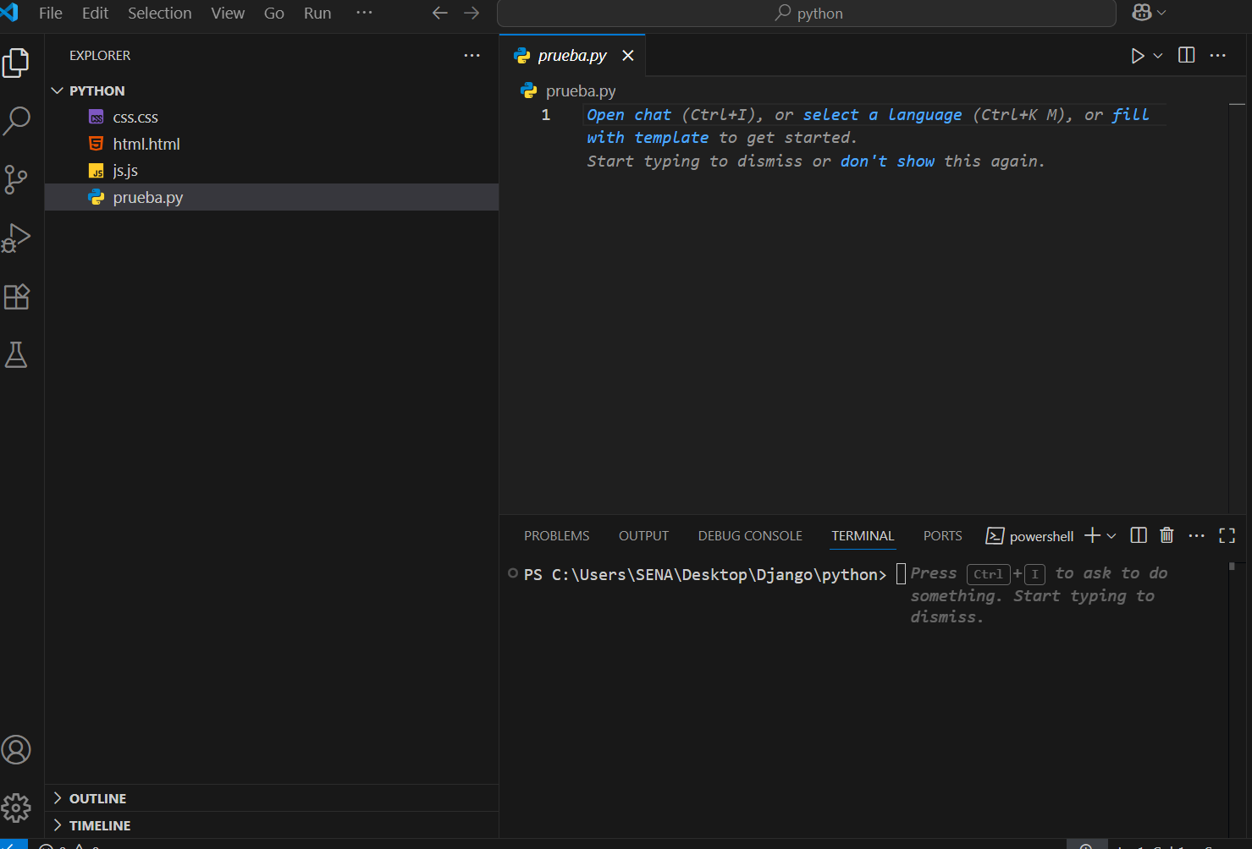

Instalamos el pip del Python para que nos permita ejecutar instalaciones de extensiones y paquetes por la terminal.
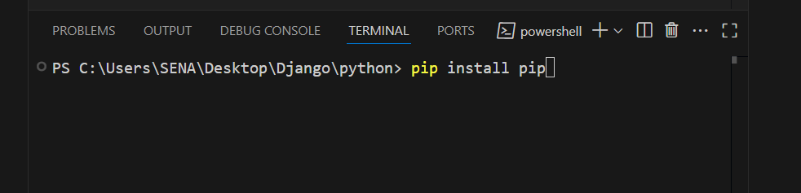
Debe salir así:
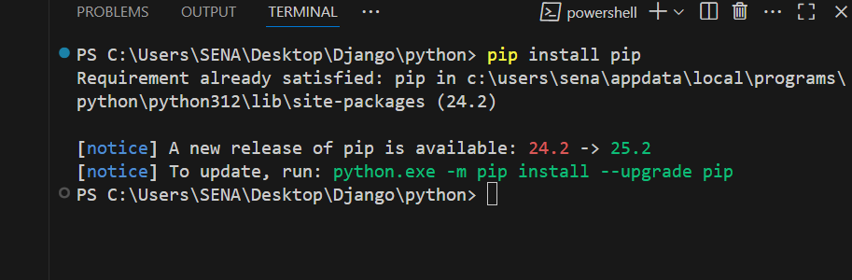

Ahora si instalamos el concetor de myslq de Python
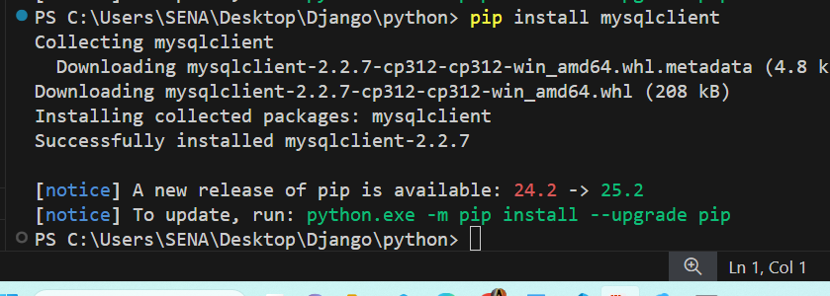

En caso de presentar el error en ejecución de scripts desde la terminal de Python debemos hacer lo siguiente:
- Crear variable de entorno para ejecución de scripts: C:\Users\Camilo Garay\AppData\Local\Programs\Python\Python313\Scripts
- En la terminal de Python: Verificar que este pip: pip --version
- Instalar pip install pip
- Instalar el paquete de mysqlclient: pip install mysqlclient

Creamos el proyecto en Django
https://docs.djangoproject.com/en/5.1/intro/tutorial01/

Si estamos desde símbolo del sistema(cmd)
Se recomienda en el archivo raíz:
Para crear el proyecto: Al asignar el nombre se debe editar archivo por archivo
ERROR en el caso de que el comando django-admin no funcione crear el proyecto:
Reiniciar el equipo
Desde el proyecto creamos las carpetas y archivos
Iniciamos el servidor
Validamos URL http://127.0.0.1:8000

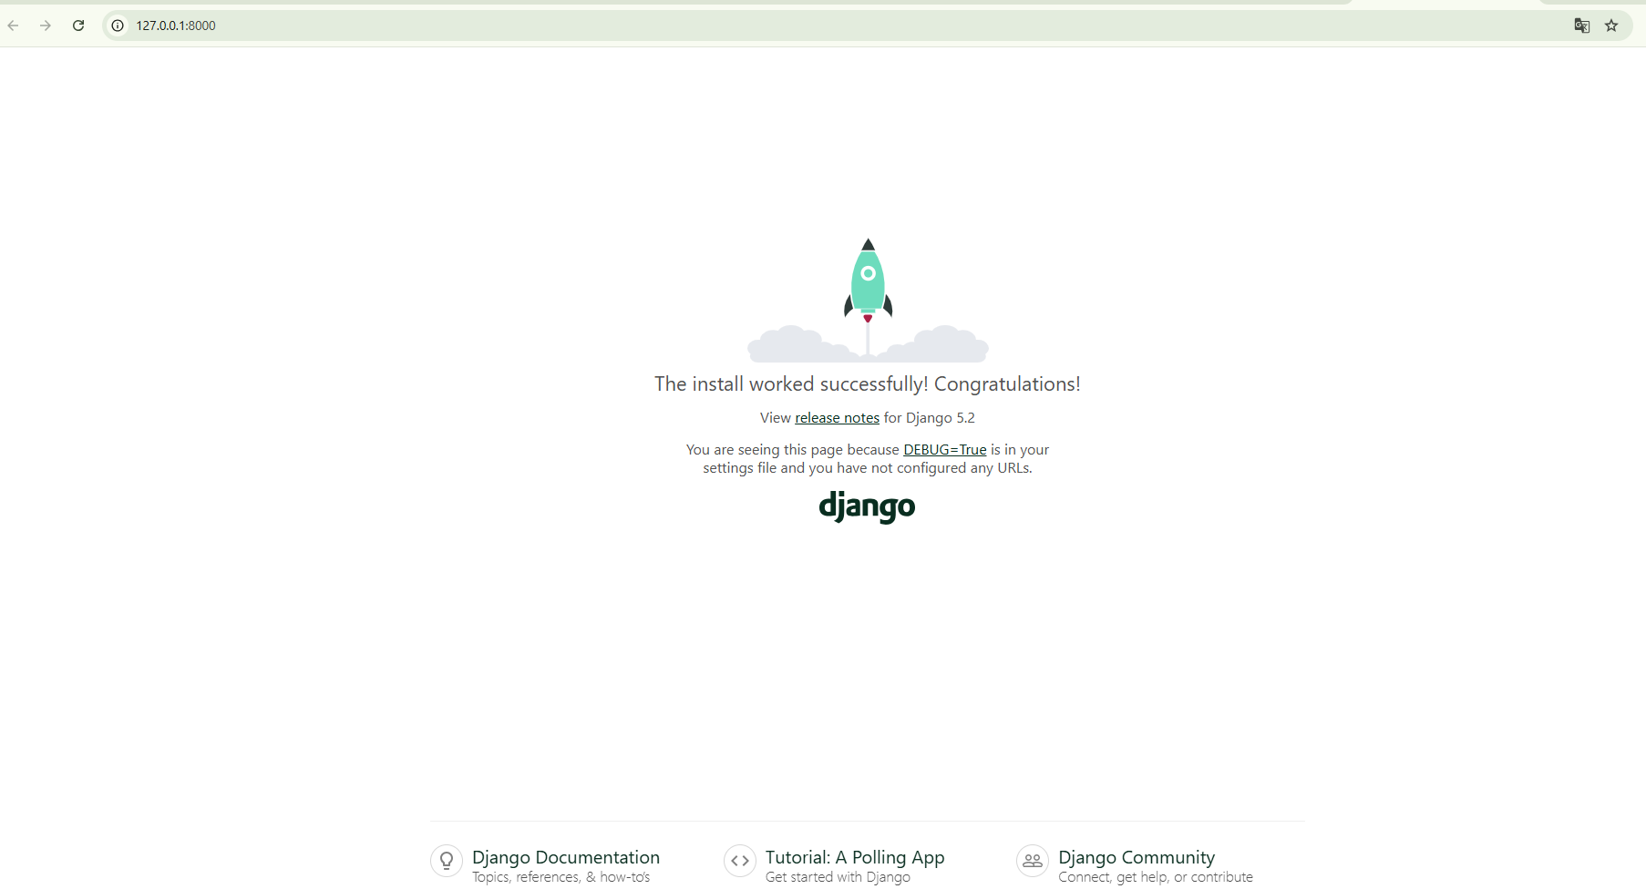

Si estamos en la terminal de visual studio code
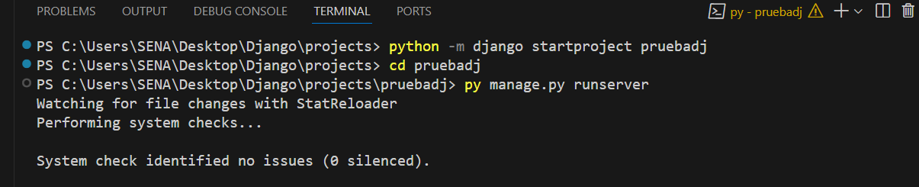
Validamos URL http://127.0.0.1:8000

